**KUTSU julkistamis- ja keskustelutilaisuuteen!**

**Tommy Hellsten: Tähän olen tullut**

tiistaina 9.2. klo 16 Helsingin Tuomiokirkon kryptassa, Kirkkokatu 18.

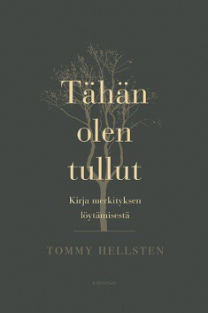

Tommy Hellsten pohtii hengellisyyttä ja uskon maailmaa uudessa teoksessaan **Tähän olen tullut – Kirja merkityksen löytämisestä** (Kirjapaja 2016). Hengelliset asiat ovat kiinnostaneet Hellsteniä nuoresta asti. Henkilökohtaisessa ja itselleen tähän asti tärkeimmässä teoksessaan hän kertoo omasta etsinnästään. Tommy Hellstenin kanssa keskustelua käy opetusneuvos Kalevi Virtanen.

Tilaisuus on yleisölle avoin.

Kahdenkeskiseen haastatteluun on sovittaessa aikaa ennen tilaisuuden alkua.

**Ilmoittautuminen, lisätietoja ja haastattelupyynnöt:**

Viestintäpäällikkö Marja-Liisa Saraste 09 6877 4568, 040 553 4757. [marja-liisa.saraste@kirjapaja.fi](mailto:marja-liisa.saraste@kirjapaja.fi)

**Arvostelukappaleet:** Minna Vatja, [minna.vatja@kirjapaja.fi](mailto:minna.vatja@kirjapaja.fi)



**Tommy Hellsten, Tähän olen tullut – Kirja merkityksen löytämisestä. 176 s. Kirjapaja 2016. 17.3. ISBN 978-952-288-309-4. Ovh. 32,90**

**Tommy Hellsten** on työskennellyt terapeuttina, mentorina, kouluttajana, luennoitsijana ja kirjailijana kohta 40 vuotta. Hänen laajaan tuotantoonsa kuuluvat mm. suuren suosion saaneet ja useita lukijasukupolvia puhutelleet teokset *Virtahepo olohuoneessa* (1991) ja *Saat sen mistä luovut* (2000). Hellstenin teoksia on käännetty useille kielille. Uusin teos ilmestyy keväällä Ruotsissa nimellä *När allting faller på plats* (Libris).